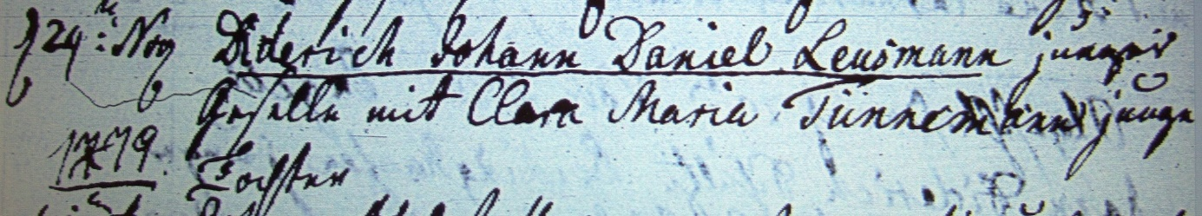

Kirchenbuch Herringen 1778; ARCHION-Bild 206 in „Trauungen 1783 – 1809“
Abschrift:
„d 29: Nov Diederich Johann Daniel Leusmann junger Geselle mit Clara Maria Tünnemann junge Tochter“.

Anmerkung:
Das „1779“ bezieht sich auf die folgenden Eintragungen.

